Włochy-Hiszpania- Francja-Niemcy
1 dzień: 25.05.13
Wyjazd w godzinach porannych, przejazd przez Polskę, Czechy,Austrię, Włochy
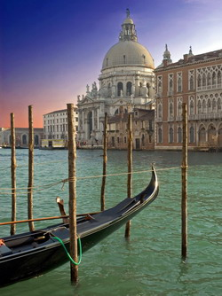
2dzień 26.05.13
Przyjazd do WENECJI, przeprawa barką na Plac Św. Marka- zwiedzanie we własnym zakresie: m. in. Plac i bazylika Św. Marka, Pałac Dożów, Dzwonnica, Most Westchnień, Ponte Rialto, spacer urokliwymi uliczkami, czas wolny, ponowna przeprawa barką,zwiedzanie wyspy Murano-słynnej z wyrobu szkła artystycznego( pokaz) , w godzinach wieczornych wyjazd w kierunku Francji ,po drodze nocne zwiedzanie CANNES- spacer po mieście: Aleja Gwiazd, pałac festiwali filmowych, port jachtowy, przejazd przez księstwo MONACO ,Prowansję,do ….

3dzień: 27.05.13
śniadanie (we własnym zakresie), - , dalszy przejazd w kierunku Hiszpanii, przyjazd do Calelli,na
Costa Brava,TOP OLYMPIC HOTEL*** zakwaterowanie,obiad, czas wolny,kolacja, nocleg

4 dzień: 28.05.13
śniadanie, wycieczka autokarowa po wybrzeżu Costa Brava połączona ze zwiedzaniem TOSSY DE MAR,LLORET DE MAR po powrocie wypoczynek i plażowanie, obiadokolacja, nocleg

5 dzień: 29.05.13
śniadanie, wizyta w ogrodzie botanicznym w Blanes, ogrodzie Kaktusów(Pinyia de Rosa),
pobyt wypoczynkowy na wybrzeżu Costa Brava, czas wolny, kąpiele morskie i plażowanie, obiadokolacja i nocleg

6 dzień: 30.05.13
śniadanie, czas wolny, wczesny obiad, BARCELONA: zwiedzanie stolicy Katalonii- Wzgórze Montjuic z obiektami olimpijskimi, kościół Sagrada Familia, budowle Gaudiego, Park Guell, dzielnica Gotycka i najpiękniejsza ulica Las Ramblas, zwiedzanie muzeum i stadionu FC Barcelona- Camp Nou ( dla chętnych), wieczorem spektakl świetlnych fontann tańczących w rytm muzyki, powrót w godzinach nocnych, nocleg
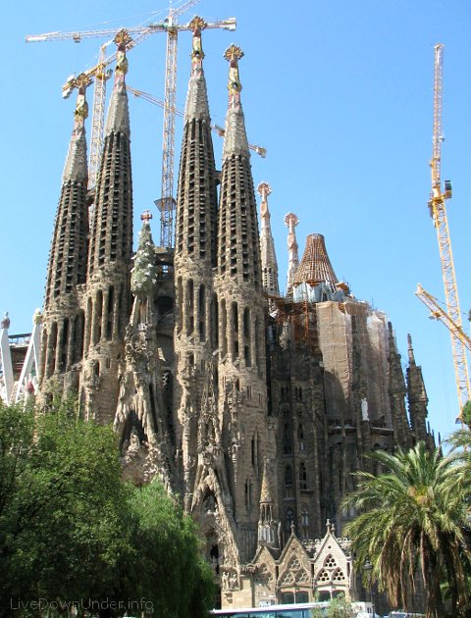
7 dzień: 31.05.13
śniadanie, wykwaterowanie z hotelu,czas wolny na ostatnie plażowanie i kąpiele, popołudniowy wyjazd w kierunku FRANCJI, w czasie przejazdu przez Francję krótka wizyta w CARCASSONE połączona ze zwiedzaniem średniowiecznego miasteczka, dalsza podróż przez Francję

8 dzień: 01.06.13
śniadanie (we własnym zakresie), przejazd do PARYŻA- spacer i zwiedzanie miasta: Ogrody Luksemburskie, panteon, Sorbona, Wyspa La Cite, Louwre ,Wersal, Ogrody Touleries, Plac Concorde, spacer Champs de Elysses do Łuku Triumfalnego, w trakcie zwiedzania obiadokolacja, przejazd do hotelu, nocleg

9 dzień: 02.06.13
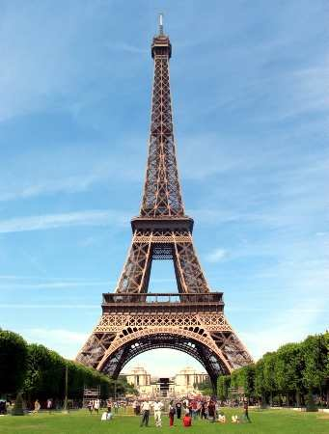
śniadanie, PARYŻ- całodzienne zwiedzanie miasta: Montmarte, Bazylika Sacre Couer, Molain Rouqe, Opera Garnier,muzeum perfum Fragonard z przewodnikiem, La Madeliene, Petit Palace, wjazd na III poziom Wiezy Eiffla , rejs statkiem po Sekwanie, w trakcie zwiedzania obiadokolacja na mieście, wyjazd z Paryża, nocny przejazd w kierunku Niemiec

10 dzień: 03.06.13
TROPICAL ISLANDS-całodzienna zabawa i odpoczynek nad sztuczną laguną pod dachem(największą na świecie) w hali o powierzchni 4 stadionów piłki nożnej i ponad 100 metrów wysokości, obiad, wieczorny-nocny dalszy przejazd przez Niemcy i Polskę

11 dzień: 04.06.136
dalszy przejazd przez Polskę , posiłek na trasie we własnym zakresie,(sugerowany) przyjazd na miejsce w godzinach przedpołudniowych.
Uwaga: Kolejność zwiedzania może ulec zmianie!!!
Cena 1350 Pln + 65 euro

- Cena obejmuje:

Transport: autokar wysokiej klasy turystycznej(EURO 5) wyposażony w DVD, barek, WC, klimatyzację,
Zakwaterowanie: 5 noclegów, w tym 1 nocleg we Francji oraz 4 noclegi w Hiszpanii
Wyżywienie: 2 obiadokolacje we Francji ,4 śniadania, 3obiadokolacje i 2obiady w Hiszpanii,
Ubezpieczenie: NNW - 3.000 PLN, KL - 10.000 EUR,
Opiekę pilota na całej trasie przejazdu i pobytu,,miejscowych przewodników ,bilety wstępu do zwiedzanych obiektów!!!!!

Cena nie obejmuje:

Wydatków osobistych.
Sugerowane posiłki na terenie Polski w cenie ok. 20 PLN/ os za 1 posiłek. (2 sztuki)
Wyżywienia podczas przejazdów.

Uwagi:
Organizator zastrzega sobie możliwość zmian w kolejności realizacji programu w zależności od wybranego terminu oraz od sytuacji wynikającej w trakcie realizacji wycieczki.
Istnieje możliwość realizacji programu przy zmniejszonej liczbie uczestników - wymaga to indywidualnej kalkulacji ceny

SPOTKANIE ORGANIZACYJNE :
Publiczne Gimnazjum nr 2(p.M.KNAP)
15 kwietnia (poniedziałek)godz.18.00

